Altersabhängige Makuladegeneration (AMD)

Eine chronische Erkrankung
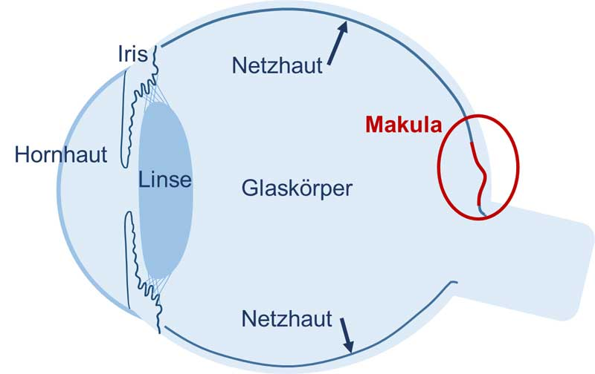
Die altersabhängige Makuladegeneration (AMD) ist eine Erkrankung der Netzhautmitte des Auges. Sie tritt vorwiegend bei Menschen jenseits des 50. Lebensjahres auf, jedoch können auch jüngere Personen an AMD erkranken. AMD kann zum Verlust der zentralen Sehkraft und der Lesefähigkeit führen. In den Industrienationen ist sie eine der häuﬁgsten Ursachen für schwere Seheinschränkungen.
Allein in Deutschland leben ca. 7 Millionen Menschen mit altersabhängiger Makuladegeneration, die aufgrund der steigenden Lebenserwartung immer häuﬁger auftritt. Man unterscheidet eine „trockene“ und eine „feuchte“ Form. Die trockene AMD macht ca. 80 % aller AMD-Erkrankungen aus; ca. 20 % der Betroffenen leiden an einer feuchten Form.

Risikofaktoren
Bekannte Risikofaktoren für die altersabhängige Makuladegeneration sind genetische Faktoren (weibliches Geschlecht, blaue Augen), Umwelteinﬂüsse (Sonne) und Rauchen. Eine Rolle spielen dabei mit dem Alter genetisch vorherbestimmte zunehmende Ablagerungen in der Gewebeschicht unterhalb der Netzhaut des Auges, die den Stoffwechsel in bestimmten Netzhautschichten stören.

Verlauf und Behandlung
Die altersabhängige Makuladegeneration kann zwar zu einer Verschlechterung der Sehkraft führen, die im Sinne des Gesetzes als „Erblindung“ definiert ist. Dennoch bleibt dem Betroffenen selbst im späten Stadium, wenn Lesen unmöglich ist und z. B. Gesichtszüge nur mit Mühe erkannt werden, ein orientierendes Sehen erhalten, so dass er sich in bekannter Umgebung selbstständig bewegen kann.
Die Symptome sind im Frühstadium noch nicht besonders ausgeprägt. Erst im Verlauf verändert sich der Seheindruck am betroffenen Auge stärker. Als erstes Anzeichen einer AMD gilt verzerrtes Sehen: Gerade Linien werden krumm oder gebogen wahrgenommen. Solche Veränderungen können z. B. gut mit dem Amsler-Gitter oder an Fliesen im Badezimmer erkannt werden. Sehen Sie die Linien wellenförmig, verschwommen oder verzerrt sollten Sie unbedingt in den nächsten Tagen einen Augenarzt aufsuchen.
Es gibt verschiedene Ausprägungen der AMD: Frühstadium, intermediäre Form und Spätformen (feuchte, exsudative AMD; Geografische Atrophie). Die Fortschritte in der Augenmedizin sorgen für eine kontinuierliche Verbesserung der augenärztlichen Untersuchungen zur Erkennung der AMD.
Bei einer AMD-Erkrankung gibt es verschiedene Therapiemöglichkeiten. Die aggressiver voranschreitende „feuchte“ Ausprägung der AMD kann mit Medikamentengaben ins Auge gehemmt werden.

